Warszawa, 20 marca 2020 r.

Na CMK rosną wiadukty obok pociągów
Obok kursujących Centralną Magistralą Kolejową pociągów budowane są nowe wiadukty w Koziej Wsi i Motycznie (świętokrzyskie) oraz w Zachorzowie Kolonii i Radwanie (woj. łódzkie) Obiekty zwiększą poziom bezpieczeństwa i pozwolą na podniesienie prędkości pociągów m. in. z Warszawy do Krakowa i Katowic. Inwestycje PKP Polskich Linii Kolejowych S.A. za ponad 104 mln zł netto, przygotowują CMK do prędkości powyżej 200 km/h.
Postępują prace przy budowie 4 wiaduktów, które zastąpią przejazdy w poziomie szyn w woj. świętokrzyskim i łódzkim. M.in. dzięki tym obiektom pociągi będą mogły zwiększyć prędkość powyżej 200 km/h oraz sprawniejszy będzie ruch drogowy – wyeliminowane zostanie oczekiwanie kierowców przed rogatkami.
Na każdym wiadukcie będą dwa pasy jezdni o szerokości 3 m. Skorzystają piesi i rowerzyści, dzięki przewidzianej dla nich bezpiecznej ścieżce. Sprawna komunikacje zapewnia drogi dojazdowe.
W Koziej Wsi i Motycznie (woj. świętokrzyskie) roboty są najbardziej zaawansowane. Na budowach gotowe już są po dwie z czterech podpór wiaduktów. Dźwigi i specjalistyczny sprzęt wykonał konstrukcje stalowe i betonowanie. Teraz wykonawca, po wzmocnieniu podłoża i przygotowaniu fundamentów buduje kolejne podpory.
W Zachorzowie Kolonii i Radwanie (woj. łódzkie) kończy się wzmacnianie terenu pod nasypami drogowymi i zabezpieczeni nasypu kolejowego. Wykonawcy gromadzą materiał do budowy nasypów drogowych. W Radwanie rozpoczęto wykonywanie podpór.
Roboty zaplanowano na lata 2019-2021. Wartość inwestycji ponad 104 mln zł netto. To część większego projektu ze środków budżetowych pn. „Modernizacja linii kolejowej nr 4 – Centralna Magistrala Kolejowa etap II”.

Po Centralnej Magistrali Kolejowej pociągi pojadą z prędkością ponad 200 km/h
Inwestycje PLK na Centralnej Magistrali Kolejowej skrócą czas podróży. Dostosowują linię do prędkości powyżej 200 km/h i zwiększają poziom bezpieczeństwa w ruchu kolejowym i drogowym,. W ubiegłym roku PLK zmodernizowały 14 obiektów na szlaku Idzikowice – Opoczno Płd. oraz stację techniczną w Idzikowicach. Trwa przebudowa obiektów inżynieryjnych na odcinku między Pilichowicami a Olszamowicami. Na koniec 2023 r., po wykonaniu wszystkich zaplanowanych prac na Centralnej Magistrali Kolejowej oraz uruchomieniu systemu ERTMS/GSM-R oraz systemu ETCS poziom 2, na linii CMK planowany jest przejazd z prędkością do 250 km/h.
CMK zapewnia połączenia między Warszawą, Krakowem, Katowicami i Wrocławiem. Jest ważna również w ruchu regionalnym dla mieszkańców województw: świętokrzyskiego, łódzkiego i mazowieckiego.
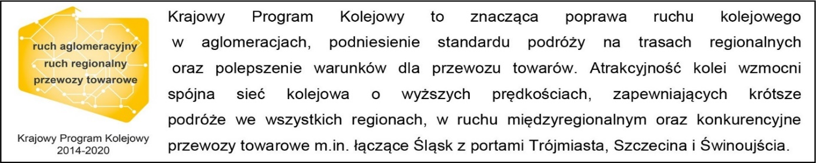
Kontakt dla mediów:
PKP Polskie Linie Kolejowe S.A.
Izabela Miernikiewicz
zespół prasowy
rzecznik@plk-sa.pl
T: +48 571 370 316

